Εργαστήριο Εμβιομηχανικής και Εργονομίας

Διαθέσιμα όργανα και συστήματα ανάλυσης της κίνησης:
- Οπτικο-ηλεκτρονικό σύστημα ανάλυσης κίνησης VICON T-series με 10 κάμερες
- Δύο δυναμοδάπεδα Bertec 4060-05
- Ασύρματος Ηλεκτρομυογράφος Myon MA‐320 EMG system (Myon AG, Schwarzenberg, Switzerland) με 8 κανάλια.
- Ισοκινητικό δυναμόμετρο CYBEX NORM (από κοινού με τα άλλα εργαστήρια του ΚΕΑΦΑ)
- Δαπεδοεργόμετρο Technogym

Μέλη εργαστηρίου:
Μόνιμο προσωπικό:
Γιάννης Γιάκας, Καθηγητής Νέων Τεχνολογιών στην Ανάλυση της Κίνησης
(Υπεύθυνος Εργαστηρίου)
Θανάσης Τσιόκανος, Αν. Καθηγητής Βιοκινητικής
Παναγιώτης Τσακλής, Καθηγητής Εμβιομηχανικής και Εργονομίας
Θέμης Τσαταλάς, ΕΔΙΠ

Τρέχον προσωπικό:
Χρήστος Κοκκότης, Υποψήφιος διδάκτορας
Στέλιος Ζακυνθινάκης, Υποψήφιος διδάκτορας
Στέφανος Καλότυχος, Μεταπτυχιακός φοιτητής
Παναγιώτης Παπαθεοδώρου, Μεταπτυχιακός φοιτητής
Δημήτρης Δεσποτούλης, Μεταπτυχιακός φοιτητής
Χρήστος Παπαδόπουλος, Μεταπτυχιακός φοιτητής
Γιώργος Αντωνόπουλος, Μεταπτυχιακός φοιτητής
Ευαγγελία Καραμπίνα, προπτυχιακή φοιτήτρια
Ειρήνη Δολαψακη, προπτυχιακή φοιτήτρια
Άρτεμις Ζαρκαδούλα, προπτυχιακή φοιτήτρια

Επικοινωνία: Θέμης Τσαταλάς, email: ttsatalas@pe.uth.gr, τηλ.: +30 24310 47065

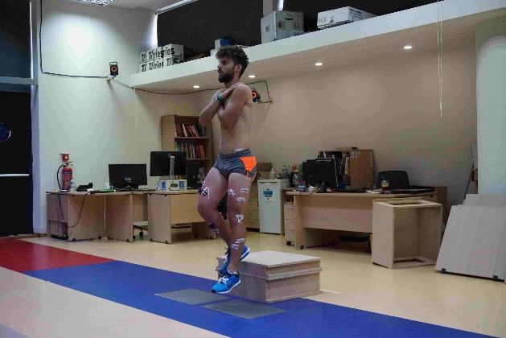 | 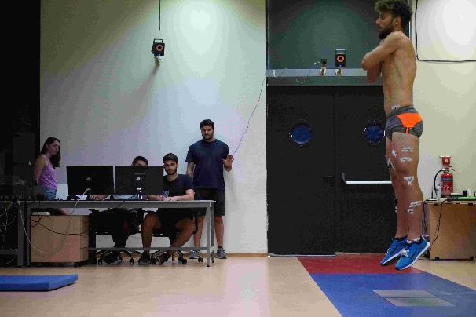
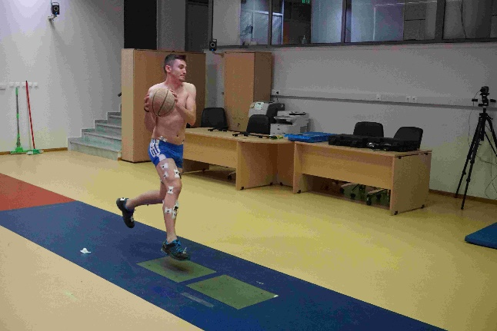 | 